1 Анализ предметной области
Квест-рум – это коммерческая развлекательная услуга, где команда участников за ограниченное время решает логические задачи в тематически оформленном помещении, чтобы достичь цели.
Работа квест-рума целиком строится вокруг расписания игровых сеансов – основного товара, который продаётся клиентам. Поэтому центральным объектом управления является календарь бронирования. Он должен в реальном времени отражать доступность каждой из комнат, предотвращая накладки и конфликты по времени. Каждое бронирование включает в себя не только временной слот, но и фиксацию данных о клиентах, размере группы, внесённой предоплате или полной оплате, а также статус сеанса.
Параллельно существует процесс подготовки и поддержания игровых комнат в рабочем состоянии. После каждого сеанса комнату необходимо проверить: привести в исходное состояние реквизит, убедиться в исправности механизмов, электроники и замков, выполнить уборку. От этого напрямую зависит качество предоставляемого опыта и безопасность.
Третий ключевой поток – управление персоналом, в первую очередь игромастерами. Они не только проводят инструктаж и ведут игру, но и часто технически сопровождают сеанс. Их необходимо назначать на конкретные сеансы с учётом графика работы и компетенций для разных сценариев, а также обеспечивать всей необходимой информацией о бронировании.
Таким образом, предметная область квест-рума – это непрерывная координация трёх взаимосвязанных сущностей: бронирований (финансы и расписание), комнат (материальная база) и персонала (человеческий ресурс). Задача администратора – обеспечить их чёткую синхронизацию, чтобы каждый сеанс начался вовремя, прошёл без сбоев и принёс прибыль.

Техническое задание
- Введение
Приложение «КвестМастер» является инструментом для оперативного учёта и планирования в квест-руме. Оно предназначено для работы на одном мобильном устройстве под управлением ОС Android и использует локальное хранилище данных.
- Основания для разработки
Основанием является задание на учебную практику, целью которой является разработка законченного программного продукта для автоматизации конкретной предметной области.
- Назначение разработки
Приложение предназначено для замены бумажного журнала бронирований и табличных файлов. Оно должно централизованно хранить всё расписание, данные о клиентах, историю платежей и обеспечивать быстрый доступ к актуальному состоянию комнат и назначению персонала. Ключевая задача – устранить ошибки, вызванные человеческим фактором при планировании, и ускорить процесс оформления брони.
- Требования к программе
  - Функциональные и нефункциональные требования
На основе анализа предметной области был сформирован следующий перечень функциональных требований:
- ведение постоянного списка квест-комнат с атрибутами: название, максимальное число игроков, базовая цена, статус («активна»/«неактивна»);
- ведение списка игромастеров с записью их ФИО и контактного телефона;
- отображение календаря с почасовой разбивкой на выбранный день, где наглядно показаны занятые и свободные слоты для каждой комнаты;
- создание новой записи о бронировании с указанием: выбранной комнаты, даты и времени, имени клиента, телефона, количества человек, назначенного мастера, суммы внесённой оплаты и общего счёта;
- присвоение каждой брони одного из статусов: «ожидание», «подтверждена», «завершена», «отменена»;
- редактирование данных существующего бронирования;
- отмена бронирования с сохранением записи в истории и автоматическим освобождением слота в расписании;
- поиск бронирований по дате, названию комнаты или имени клиента;
- формирование ежедневного финансового отчёта: общая выручка, сумма полученных предоплат, количество проведённых сеансов;
- просмотр финансовых операций за любой период.
Для их наглядного представления и моделирования взаимодействия с приложением была разработана диаграмма вариантов использования, представленная на рисунке 1. Она отображает актора и все ключевые функции (варианты использования), которые должна предоставлять система. Основным и единственным является пользователь-администратор квест-рума.
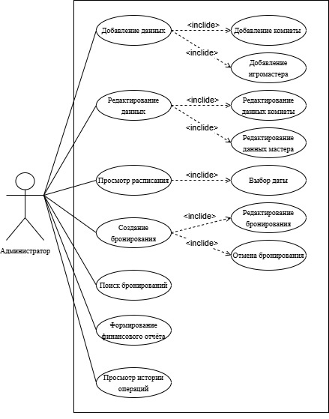
Рисунок 1 – Диаграмма вариантов использования.
  - Нефункциональные требования.
Данные приложения должны сохраняться при его закрытии или аварийном завершении работы. Система не должна допускать создание двух бронирований на одну комнату и одно время. Интерфейс должен быстро реагировать на действия пользователя. Приложение работает автономно без сетевого подключения и должно запускаться на устройствах с Android версии 8.0 и новее.
- Требования к программной документации
По итогам разработки должен быть предоставлен:
- Исходный код проекта с комментариями.
- Краткое руководство пользователя, описывающее основные сценарии работы.
- Технико-экономические показатели
Прямой экономический расчёт не производится. Эффективность выражается в сокращении времени на планирование и ликвидации финансовых потерь из-за ошибок в учёте.
- Стадии и этапы разработки
- проектирование структуры базы данных и пользовательского интерфейса;
- реализация логики работы с данными (бизнес-логика);
- разработка пользовательского интерфейса и его связь с логикой;
- тестирование всех функций на соответствие требованиям;
- подготовка итогового пакета и документации.
- Порядок контроля и приёмки
Приёмка осуществляется путём демонстрации работоспособности каждой функции, перечисленной в пункте 4.1, на устройстве заказчика. Критерием успеха является выполнение всех заявленных функций без критических ошибок.
- Приложения
Приложениями к ТЗ являются макеты ключевых экранов приложения.

Спецификация требований к ПО
  - Введение
Документ описывает требования к мобильному приложению для администратора квест-рума. Цель – автоматизация учёта бронирований и расписания на одном Android-устройстве. Основные термины: «сеанс» (игровой слот), «бронирование» (запись о сеансе), «комната» (квест), «мастер» (игромастер).
Используемые термины и сокращения:
- Android Studio – основная программа для написания кода, сборки и тестирования Android-приложений.
- SQLite – встроенная простая база данных для хранения всей информации приложения (комнаты, брони, мастера) в виде таблиц на телефоне.
- API (Application Programming Interface) – набор правил, позволяющий программам общаться друг с другом. В контексте Android API – это готовые инструменты от Google для создания интерфейса и работы с устройством.
- SDK (Software Development Kit) – комплект инструментов, библиотек и документации для разработки под определённую платформу (Android SDK – для создания Android-приложений).
- Gradle – система для автоматической сборки приложения: она компилирует код, подключает библиотеки и создаёт установочный файл (APK).
- ConstraintLayout – инструмент для вёрстки экранов, позволяющий гибко располагать кнопки, поля и другие элементы относительно друг друга.
- RecyclerView – компонент для отображения длинных прокручиваемых списков (например, списка бронирований).
- Room – библиотека, которая упрощает работу с базой данных SQLite, избавляя от необходимости писать сложные SQL-запросы вручную.
- Navigation – компонент, отвечающий за переходы между экранами (Activity/Fragment) приложения.
- Java – язык программирования, на котором пишется код приложения.
- Jetpack – набор готовых библиотек от Google (включая Room и Navigation) для упрощения разработки и соблюдения лучших практик.
  - UI (User Interface) – пользовательский интерфейс, то, что видит и с чем взаимодействует пользователь: кнопки, поля ввода, списки, экраны. В Android создаётся с помощью разметки (XML) и элементов управления (виджетов).
  - Общее описание
Приложение заменит бумажный журнал броней. Пользователь – администратор или владелец. Ограничение – работа в локальной сети не требуется, данные хранятся только на устройстве. Допущение – один аккаунт пользователя.
  - Требования к интерфейсам
Основным является пользовательский интерфейс, состоящий из набора экранов операционной системы Android для ввода, просмотра и редактирования информации. Управление осуществляется через сенсорный экран. Аппаратный интерфейс ограничен устройствами с ОС Android версии 8.0 и выше. Программный интерфейс для хранения данных – встроенная база данных SQLite. Использование внешних API и коммуникационных интерфейсов не предусмотрено.
  - Функциональные требования
На основе анализа предметной области был сформирован следующий перечень функциональных требований:
- ведение постоянного списка квест-комнат с атрибутами: название, максимальное число игроков, базовая цена, статус («активна»/«неактивна»);
- ведение списка игромастеров с записью их ФИО и контактного телефона;
- отображение календаря с почасовой разбивкой на выбранный день, где наглядно показаны занятые и свободные слоты для каждой комнаты;
- создание новой записи о бронировании с указанием: выбранной комнаты, даты и времени, имени клиента, телефона, количества человек, назначенного мастера, суммы внесённой оплаты и общего счёта;
- присвоение каждой брони одного из статусов: «ожидание», «подтверждена», «завершена», «отменена»;
- редактирование данных существующего бронирования;
- отмена бронирования с сохранением записи в истории и автоматическим освобождением слота в расписании;
- поиск бронирований по дате, названию комнаты или имени клиента;
- формирование ежедневного финансового отчёта: общая выручка, сумма полученных предоплат, количество проведённых сеансов;
- просмотр финансовых операций за любой период.
  - Нефункциональные требования
Данные приложения должны сохраняться при его закрытии или аварийном завершении работы. Система не должна допускать создание двух бронирований на одну комнату и одно время. Интерфейс должен быстро реагировать на действия пользователя. Приложение работает автономно без сетевого подключения и должно запускаться на устройствах с Android версии 8.0 и новее.
  - Требования к данным
Для хранения данных используется локальная база данных SQLite. В базе данных создаются таблицы для комнат, мастеров, бронирований и платежей. Доступ к данным осуществляется только через приложение, файл базы данных находится в приватном хранилище устройства.
  - Ограничения дизайна и реализации
Проект создаётся в Android Studio. Исходный код пишется на языке Java. Для вёрстки экранов используются стандартные компоненты Android SDK: ConstraintLayout для позиционирования элементов, RecyclerView для отображения списков, CardView для группировки информации. Работа с локальной базой данных SQLite ведётся через библиотеку Room для структурированного доступа к данным. Навигация между экранами реализуется с помощью компонента Navigation. Все сторонние библиотеки подключаются через систему сборки Gradle.
  - Требования к верификации
Приёмка приложения проводится методом демонстрации. Проверяющий запускает приложение на реальном Android-устройстве или на эмуляторе Android Studio. Последовательно проверяется работа каждой функции, описанной в разделе «Функциональные требования». Если все функции работают корректно, приложение считается принятым.
  - Приложения
К документу прилагается исходный код программного продукта (Приложение Б).

Описание прецендентов
Таблица 1 – Описание прецендента «Добавление данных»
Прецендент: Добавление данных
ID | 1
Краткое описание | Администратор добавляет новую запись в один из справочников системы: «Квест-комнаты» или «Игромастера»
Субъекты | Администратор
Предусловия | - Приложение запущено;  - Администратор находится на главном экране или в разделе соответствующего справочника
Основной поток | Администратор нажимает кнопку «Добавить комнату» или «Добавить мастера». Система открывает экран с формой для ввода данных. Администратор заполняет поля формы и нажимает кнопку «Сохранить». Система сохраняет новую запись в соответствующую таблицу локальной базы данных, отображает подтверждение об успешном добавлении и возвращает пользователя в предыдущий экран (список справочника).
Альтернативный поток  (Отмена добавления) | На этапе заполнения формы или перед сохранением Администратор нажимает кнопку «Отмена» или системную кнопку «Назад». Система закрывает экран формы без сохранения данных. Сценарий завершается.
Постусловия | Новая запись сохранена в базе данных и доступна для выбора при создании бронирования. Список в соответствующем справочнике обновлён.

Диаграмма вариантов использования
Рисунок 1 – Диаграмма вариантов использования

Обоснование выбора стека технологий
Основными технологическими компонентами для разработки приложения были выбраны:
– язык программирования Java;
– среда разработки Android Studio;
– локальная база данных: Room Persistence Library;
– текстовый редактор Microsoft Office Word;
– сервис для создания диаграмм Draw io;
Главным языком для Android-разработки выбрана Java. Это официальный язык с большим количеством учебных материалов и высокой стабильностью. Строгая типизация и объектно-ориентированный подход на Java помогают создавать надёжный код, который легко поддерживать.
Для работы используется Android Studio – основная среда разработки от Google. В ней есть все нужные инструменты: эмулятор, отладчик и система сборки Gradle.
Работу с базой данных обеспечивает библиотека Room Persistence Library. Это рекомендованное Google решение для SQLite. Библиотека проверяет SQL-запросы при компиляции, что помогает избежать ошибок и сокращает лишний код. С её помощью в приложении реализована локальная база для хранения информации.
Для создания диаграммы и управляющего графа программы применялся онлайн-инструмент Draw.io. Сервис предоставляет готовые элементы для UML и позволяет экспортировать результаты в PNG для документации.

Макетирование интерфейса пользователя
Для проектирования интерфейса мобильного приложения «Квест-Мастер» использовалась среда разработки Android Studio.
Разработанное мобильное приложение имеет следующие основные экраны:
- стартовый экран (сплеш-скрин);
- главное меню приложения;
- экран управления квест-комнатами;
- экран управления квест-мастерами;
- экран бронирования (календарь с двумя режимами просмотра);
- экран создания/редактирования бронирования;
- экран финансовых отчётов.
Для разработки интерфейса используются следующие элементы:
- RelativeLayout – основной контейнер для позиционирования элементов относительно друг друга и границ экрана;
- LinearLayout – контейнер для линейного расположения элементов по горизонтали или вертикали;
- CardView – контейнер с закруглёнными углами и тенью для визуального выделения важных блоков информации;
- GridView – элемент для отображения данных в табличной форме (используется в календаре);
- TextView – отображает текстовую информацию, не редактируемую пользователем (заголовки, подписи, статистика);
- EditText – поле ввода для получения текстовых и числовых данных от пользователя;
- ImageView – отображает графические элементы (иконки, фоновые изображения);
- Button/MaterialButton – интерактивные элементы для обработки нажатий и выполнения действий;
- Spinner – выпадающий список для выбора из нескольких вариантов (комнаты, мастера, статусы, периоды отчётов);
- ListView – элемент для отображения прокручиваемых списков (комнаты, мастера, детали отчётов);
- FloatingActionButton – плавающая кнопка действия для быстрого добавления новых записей;
- CheckBox – элемент для включения/выключения опций (статус активности);
- ScrollView – создаёт область с прокруткой для содержимого, превышающего размер экрана;
- AlertDialog – всплывающие диалоговые окна для подтверждения действий, отображения деталей и уведомлений.
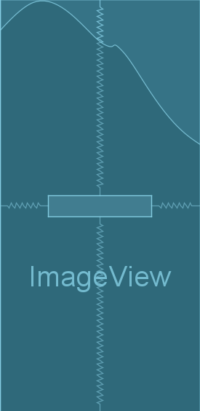
Стартовый экран является первым экраном приложения (рисунок 2). Он состоит из фонового изображения, наложенного поверх RelativeLayout, и текстового элемента TextView, отображающего название приложения «Квест-Мастер» по центру экрана. Весь макет реагирует на задержку времени, после которой автоматически осуществляется переход на главный экран-меню.
Рисунок 2 – Макет стартового экрана
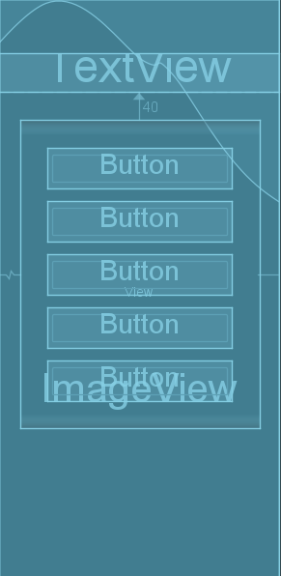
Главный экран представляет собой меню выбора функций приложения (рисунок 3). Основу интерфейса составляет RelativeLayout с фоновым изображением и полупрозрачным оверлеем для улучшения читаемости. Центральным элементом является CardView белого цвета с закруглёнными углами и тенью, содержащая набор кнопок MaterialButton для доступа ко всем основным разделам приложения. Заголовок «Квест-Мастер» отображается в верхней части экрана с помощью элемента TextView. Кнопка «Выход» выделена светло-красным цветом.
Рисунок 33 – Макет главного меню
Экран управления квест-комнатами содержит основной элемент ListView для отображения списка всех квест-комнат (рисунок 4). Интерфейс построен на основе RelativeLayout с фоновым изображением. В верхней части расположена шапка с кнопкой возврата (ImageView) и заголовком «Квест-комнаты» (TextView). Каждый элемент списка отображается в CardView, содержащей информацию о комнате: название, номер, жанр, цену, максимальное количество игроков и статус активности. В правом нижнем углу расположена FloatingActionButton темно-зелёного цвета (#2E7D32) для добавления новой комнаты.

Рисунок 4 – Макет экрана «Квест-комнаты»
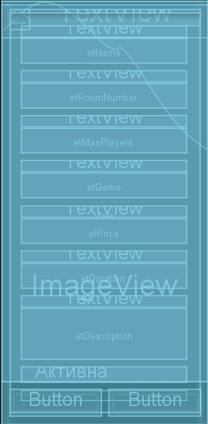
Экран создания и редактирования данных квест-комнаты содержит ScrollView с CardView, необходимым для позиционирования всех элементов на экране (рисунок 5). TextView отображают заголовки полей ввода, делая интерфейс понятным. EditText используются для ввода текстовых и числовых данных (название, номер комнаты, количество игроков, жанр, цена, длительность, описание). CheckBox позволяет установить статус активности комнаты. В нижней части экрана расположены две кнопки MaterialButton: «Сохранить» тёмно-зелёного цвета и «Отмена» серого цвета.
Рисунок 5 – Макет экрана «Редактировать комнату»

Экран управления квест-мастерами (рисунок 6) имеет аналогичную структуру экрану управления комнатами. ListView отображает список всех мастеров, каждый элемент представлен в CardView с информацией: ФИО, телефон, стаж, специализация и статус активности. Шапка содержит заголовок «Квест-мастера» и кнопку возврата. FloatingActionButton в правом нижнем углу позволяет добавить нового мастера.
Рисунок 6 – Макет экрана «Квест-мастера»
Экран календаря бронирований в месячном режиме (рисунок 7) использует GridView для отображения дней месяца в табличной форме 7x6. Шапка содержит заголовок "Календарь (месяц)" и кнопку возврата. Панель навигации позволяет переключаться между месяцами с помощью кнопок «← Предыдущий» и «Следующий →», а также отображает текущий месяц и год. Кнопка «Перейти к недельному виду» обеспечивает переход к детальному расписанию. Дни месяца отображаются в ячейках GridView, где сегодняшний день выделен оранжевым фоном, дни с бронированиями - лавандовым, а свободные дни - белым.
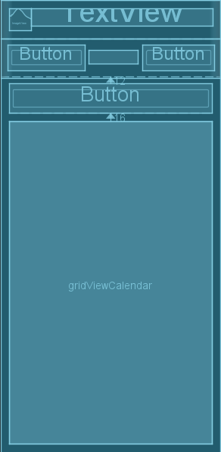
Рисунок 7 – Макет экрана «Календарь (месяц)»
Экран недельного расписания представляет собой таблицу Excel-подобного формата с помощью GridView (рисунок 8). Интерфейс разделён на 8 колонок: первая колонка отображает временные слоты (с 8:00 до 22:00 с интервалом 2 часа), остальные 7 колонок соответствуют дням недели. Шапка содержит заголовок «Недельное расписание» и кнопку возврата. Панель навигации позволяет переключаться между неделями. Легенда объясняет цветовую кодировку: бежевые ячейки (#FFF8E1) – свободное время, лавандовые ячейки (#E6E6FA) - занятое время. FloatingActionButton позволяет создать новое бронирование. При нажатии на занятую ячейку открывается AlertDialog с деталями бронирования, на свободную - диалог предложения создания бронирования.

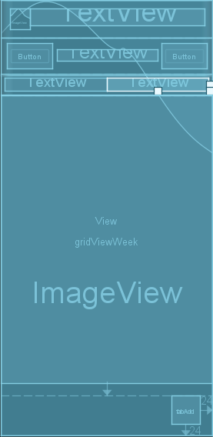
Рисунок 8 – Макет экрана «Недельное расписание»
Экран создания и редактирования бронирования содержит ScrollView с CardView для всех полей ввода (рисунок 9). Элементы EditText используются для ввода данных клиента (имя, телефон), количества игроков, цены, даты и времени, оплаченной суммы и заметок. Spinner предоставляют выбор из существующих комнат, мастеров и статусов бронирования. Кнопки «Выбрать» рядом с полями даты и времени открывают стандартные диалоги выбора. В нижней части расположены кнопки «Сохранить» и «Отмена». Система автоматически проверяет конфликты времени при сохранении.

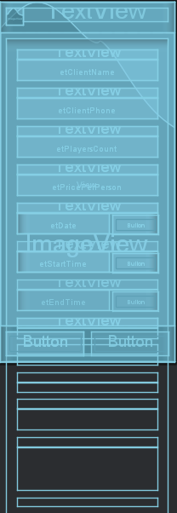
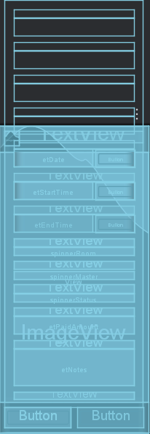
Рисунок 9 – Макет экрана «Новое бронирование»
Экран финансовых отчётов позволяет формировать статистику за различные периоды. Spinner в верхней панели позволяет выбрать период (за сегодня, неделю, месяц, год) (рисунок 10). Кнопка «Сформировать» запускает расчёт статистики. Основная статистика отображается в CardView и включает: общую выручку, количество сеансов, средний чек и лучший день по выручке. Нижняя часть содержит ListView с детализированным списком завершённых сеансов за выбранный период. Шапка содержит заголовок «Отчёты» и кнопку возврата.

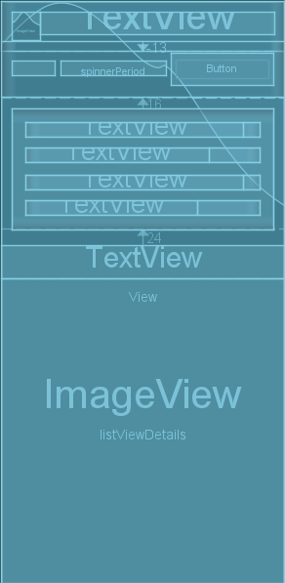
Рисунок 10 – Макет экрана «Отчёты»

Модульное тестирование
Для проверки корректности работы программного продукта необходимо провести модульное тестирование. Проведём тестирование основных модулей разработанного мобильного приложения.
Таблица 1 – Тест-кейсы модульного тестирования окна «Добавить комнату»
ID | Последовательность действий | Тест-кейс | Входные данные | Результаты выполнения
ТК-1 | 1. Запустить приложение и перейти на окно «Квест-Мастер». Выбрать «Квест-комнаты» и нажать на кнопку с плюсиком в нижнем правом углу.  2. Добавить комнату и сохранить | Проверка функционала по сохранению введённых данных и отображению в списке квест-комнат | Данные о новой комнате: Потерянный остров. Номер комнаты 1. Макс. число игроков 8. Жанр – детектив. Цена 2000 р. Длительность 1.5 часа | После сохранения новой комнаты список пополнился на одну единицу и показывает краткую информацию
ТК-2 | 1. Запустить приложение и перейти на окно «Квест-Мастер». Нажать на кнопку «Квест-комнаты» и следом зажать выбранную комнату на несколько секунд.  2. Удалить данные о комнате | Проверка функционала по удалению сохранённых данных | Удаление данных о комнате: Потерянный остров. Номер комнаты 1. Макс. число игроков 8. Жанр – детектив. Цена 2000 р. Длительность 1.5 часа | После удаления комнаты список успешно уменьшился на одну единицу

Таблица 2 – Тест-кейсы модульного тестирования окна «Бронирование»
ID | Последовательность действий | Тест-кейс | Входные данные | Результаты выполнения
ТК-1 | 1. Запустить приложение и перейти на окно «Квест-Мастер». Выбрать «Бронирование» и нажать на любую свободную ячейку для создания новой записи.  2. Забронировать время и сохранить  3. Перейти на окно «Недельное расписание» и изучить состояние ячеек | Проверка корректности сохранения и отображения прогресса данных о текущем бронировании | Заполнить поля следующими данными: Яна; 8909535794; 5; 450 р; 2250 р; с 10:00 до 12:00. | Приложение верно сохраняет и отображает указанные данные в соответствующих ячейках календаря, изменяя свой цвет на пурпурный.
ТК-2 | 1. Запустить приложение и перейти на окно «Квест-Мастер». Выбрать «Бронирование» и нажать на любую свободную ячейку для создания новой записи.  2. Забронировать время и сохранить  3. Перейти на окно «Недельное расписание» и изучить состояние ячеек | Проверка функционала по удалению текущего бронирования | Зажать ячейку на несколько секунд, пока не появиться диалоговое окно с предложением удалить данные. Подтверждаем отмену бронирования. Данные для удаления: Яна; 8909535794; 5; 450 р; 2250 р. | После подтверждения отмены бронирования ячейка меняет цвет на бежевый и освобождается для других данных
ТК-3 | 1. Запустить приложение и перейти на окно «Квест-Мастер». Выбрать «Бронирование» и нажать на соседнюю ячейку.  2. Забронировать время и сохранить | Проверка функционала по удалению текущего бронирования и метода по проверки конфликта времени | Заполнить поля следующими данными: Александр; 89006412460; 5; 500 р; 2500 р; с 11:00 до 12:00. | При нажатии кнопки сохранения новой записи появляется окошко «Конфликт времени: В это время комната уже занята. Выберите другое время».  Метод работает корректно

После проведения модульного тестирования проводится интеграционное тестирование.
Интеграционное тестирование – это вид тестирования, когда отдельные программные модули объединяются и тестируются как группа с помощью результатов модульного тестирования.
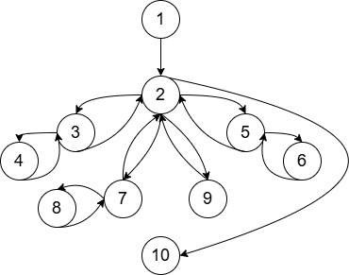
Для проведения этого вида тестирования необходимо составить управляющий граф программы (рисунок 11).
Пояснения к графу:
- Стартовое окно.
- Главное окно-меню «Квест-Мастер».
- Окно просмотра списка «Квест-комнаты».
- Окно заполнение данных комнаты.
- Окно просмотра списка «Квест-мастера».
- Окно заполнение данных мастера.
- Окно Бронирования.
- Создание брони в выбранной временной ячейке.
- Окно просмотра отчётов.
- Закрытие приложения.
Рисунок 11 – Управляющий граф программы
Для работы по управляющему графу программы необходимо составить тестовые пути, по которым будет тестироваться программа. Основные тестовые пути по разработанной программе выглядят следующим образом:
Т1: 1-2-10
Т2: 1-2-3-4-3-2-10
Т3: 1-2-5-6-5-2-10
Т4: 1-2-7-8-7-2-10
Т5: 1-2-9-2-10
Теперь проведём интеграционное тестирование основных модулей на основе составленных тестовых путей.
Таблица 4 – Тест-кейсы интеграционного тестирования
ID | Последовательность действий | Тест-кейс | Входные данные | Результаты выполнения
ТК-1 | 1. Запустить приложение и перейти в окно «Квест-Мастер».  2. Завершить работу приложения, нажав кнопку «Выйти» | Тестирование корректности навигации между окнами приложения и проверка выхода из приложения | Приложение запущено и находится на главном экране. Дополнительные данные для проверки функциональности переходов между активностями не требуются | Приложение корректно показывает приветственный экран и автоматически переносит пользователя на окно «Квест-Мастер». Кнопка «Выход» выполняет заданный функционал.

Продолжение таблицы 4.
ТК-2 | 1. Запустить приложение и перейти в окно «Квест-Мастер». Нажать кнопку «Квест-комнаты».  2. Нажать кнопку с плюсиком в нижнем правом углу для добавления новой комнаты.  3. Вернуться в окно «Квест-Мастер» и нажать кнопку выхода из приложения | Тестирование корректности навигации между окнами приложения и проверка выхода из приложения | Приложение запущено. Для проверки функционала используются окна «Квест-Мастер», «+» и «Квест-комнаты» | Приложение корректно показывает приветственный экран и переносит пользователя на окно «Квест-Мастер» после непродолжительного ожидания. Кнопки «Квест-комнаты», «+» и «Выход» выполняют заданный функционал
ТК-3 | 1. Запустить приложение и перейти в окно «Квест-Мастер». Нажать кнопку «Квест-мастера».  2. Нажать кнопку с плюсиком в нижнем правом углу для добавления нового сотрудника.  3. Вернуться в окно «Квест-Мастер» и нажать кнопку выхода из приложения | Тестирование корректности навигации между окнами приложения и проверка выхода из приложения | Приложение запущено. Для проверки функционала используются окна «Квест-Мастер», «+» и «Квест-мастера» | Приложение корректно показывает приветственный экран и переносит пользователя на окно «Квест-Мастер» после непродолжительного ожидания. Кнопки «Квест-мастер», «+» и «Выход» выполняют заданный функционал

Продолжение таблицы 4.
ТК-4 | 1. Запустить приложение и перейти в окно «Квест-Мастер». Нажать кнопку «Бронирование».  2. Нажать на свободную ячейку и добавить новую запись, заполнив все обязательные поля.  3. Вернуться в окно «Квест-Мастер» и нажать кнопку выхода из приложения | Проверка корректности взаимодействия между экранами приложения и устойчивости навигационных переходов. Тестирование сохранности введённых пользовательских данных при смене активностей | Приложение запущено. Для проверки функционала используются окна «Квест-Мастер», «Бронирование» и «Создание брони» | Приложение стабильно выполняет свои функции. Информация о новом бронировании успешно сохранена в выбранной ячейке
ТК-5 | 1. Запустить приложение и перейти в окно «Квест-Мастер». Нажать кнопку «Бронирование».  2. Нажать на любую занятую ячейку и изменить статус записи на «завершена».  3. Вернуться в окно «Квест-Мастер» и нажать кнопку просмотра Отчётов.  4. Вернуться на главное меню и выбрать кнопку выхода из приложения | Проверка корректности взаимодействия между экранами приложения и устойчивости навигационных переходов. Тестирование сохранности введённых пользовательских данных при смене активностей и корректное составление отчётности по результатам завершённых сессий и полученной прибыли | Изменение статуса на «завершена» у записи на 22.12.2025 | Данные о ячейке обновились и при детальном просмотре показывают, что текущая сессия завершена.  Вся информация сохранена в базу данных и будет отображена в списках при повторном входе в приложение.  Отчётность составляется автоматически

Руководство пользователя
Мобильное приложение «Квест-Мастер» предоставляет пользователям возможность удобного учёта и планирования в квест-руме. Оно позволяет централизованно управлять комнатами, мастерами, бронированиями и финансовыми отчётами без использования бумажных носителей.
Разработанный продукт помогает устранить ошибки при планировании и ускорить процесс оформления брони через следующие функции:
- ведение списка квест-комнат с их характеристиками и статусами;
- ведение списка квест-мастеров с контактными данными;
- отображение календаря с почасовой разбивкой и визуализацией занятых/свободных слотов;
- создание и редактирование бронирований с указанием клиента, комнаты, времени, мастера и оплаты;
- управление статусами бронирований: ожидание, подтверждена, завершена, отменена;
- формирование финансовых отчётов за выбранный период.
Приложение работает автономно и не требует подключения к интернету. Для установки программы необходимо скачать файл QuestMaster.apk по ссылке https://disk.yandex.ru/d/w3EToDX1ll1ARg и запустить его на устройстве под управлением Android 8.0 или новее.
После запуска приложения пользователь видит стартовый экран с названием «Квест-Мастер» (рисунок 12). Экран отображается 3 секунды, после чего происходит автоматический переход в главное меню.

Рисунок 12 – Стартовый экран
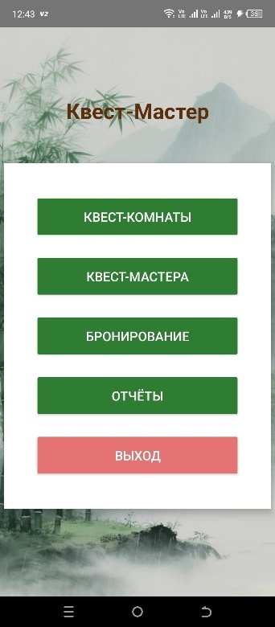
После перехода пользователь попадает в главное меню приложения (рисунок 13). Интерфейс содержит пять основных разделов для управления квест-румом. Кнопка «Квест-комнаты» открывает полный список всех помещений. «Квест-мастера» переводит в раздел управления штатом сотрудников. «Бронирование» открывает календарь для работы с расписанием. «Отчёты» позволяет формировать и просматривать финансовую статистику. Кнопка «Выход» завершает работу приложения.
Рисунок 13 – Экран-меню
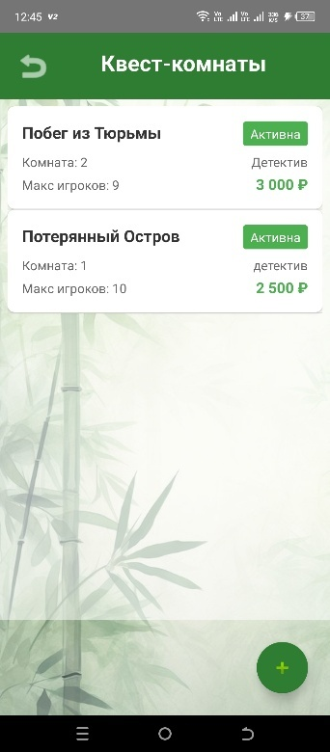
При нажатии кнопки «Квест-комнаты» открывается список всех квест-комнат (рисунок 14). Для каждой комнаты отображается её название, номер, жанр, базовая цена, максимальное число игроков и статус («активна» или «неактивна»). В правом нижнем углу расположена кнопка «+» для добавления новой комнаты. Краткое нажатие на элемент списка открывает экран редактирования комнаты. Долгое нажатие на любую комнату вызывает диалоговое окно с подтверждением её удаления.
Рисунок 14 – Экран «Квест-комнаты» с добавленными данными
Экран редактирования квест-комнаты содержит поля для заполнения основной информации: название, номер комнаты, максимальное число игроков, жанр, цена за сеанс, длительность в часах, описание и статус активности (рисунок 15). Обязательные для заполнения поля отмечены звёздочкой. Кнопка «Сохранить» подтверждает добавление новой комнаты или внесение изменений в существующую, а кнопка «Отмена» закрывает экран без сохранения данных.

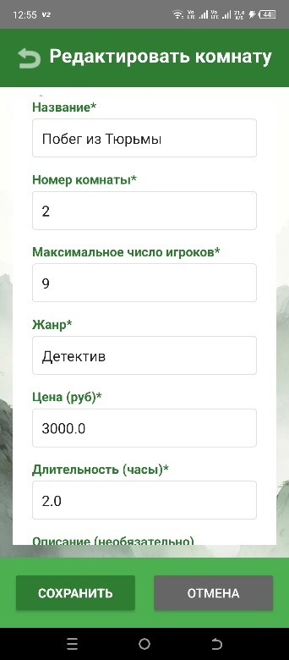
Рисунок 15 – Экран «Редактировать комнату» с добавленными данными
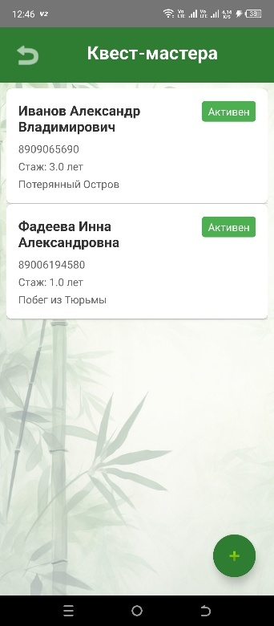
В разделе «Квест-мастера» представлен список всех сотрудников (рисунок 16). Для каждого мастера указывается ФИО, контактный телефон, стаж работы в годах, специализация по квестам и статус активности («активен» или «неактивен»). Логика добавления, редактирования и удаления записей полностью идентична работе со списком комнат.
Рисунок 16 – Экран «Квест-мастера» с добавленными данными
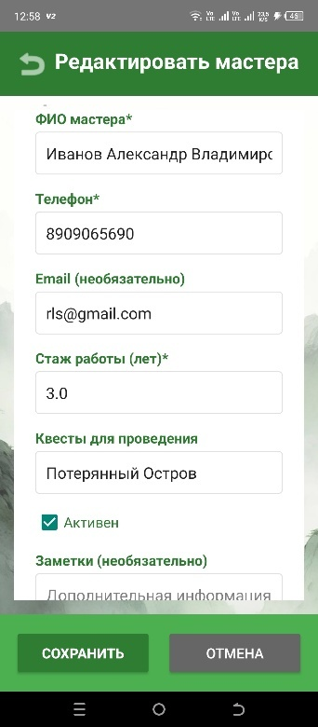
Экран редактирования данных мастера содержит поля для ввода ФИО, телефона, электронной почты, стажа работы, специализации по квестам, дополнительных заметок и статуса активности (рисунок 17). Обязательными для заполнения являются поля ФИО, телефона и стажа.
Рисунок 17 – Экран «Редактировать мастера» с добавленными данными
При выборе раздела «Бронирование» открывается календарь в виде месяца (рисунок 18). Дни, на которые уже есть активные бронирования, визуально выделены цветом. Для навигации между месяцами используются кнопки «← Предыдущий» и «Следующий →». Кнопка «Перейти к недельному виду» осуществляет переход к детальному почасовому расписанию.

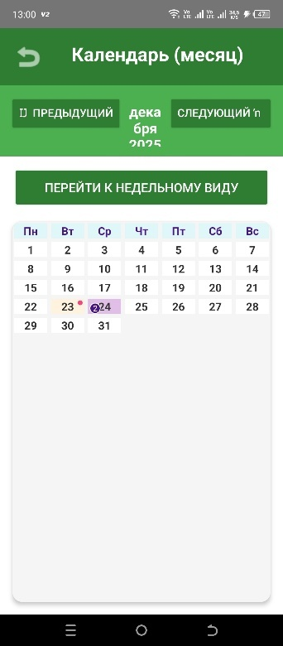
Рисунок 18 – Экран «Календарь (месяц)» с добавленными данными
Недельное расписание представлено в виде сетки, где по горизонтали отложены дни недели, а по вертикали –временные интервалы (рисунок 19). Занятые временные слоты окрашены в фиолетовый цвет и содержат имя клиента. Свободные слоты отмечены оранжевой точкой. При нажатии на занятый слот открывается окно с полными деталями бронирования, где его можно отредактировать или отменить. Нажатие на свободный слот предлагает создать новое бронирование именно на это время. Кнопка «+» в правом нижнем углу позволяет создать бронирование без предварительного выбора конкретного слота в сетке.

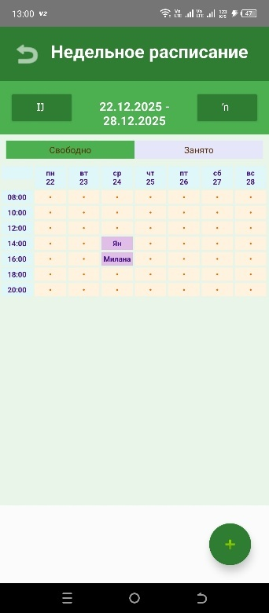
Рисунок 19 – Экран «Недельное расписание» с добавленными данными
При нажатии на занятый временной слот в недельном расписании открывается диалоговое окно с полными деталями бронирования (рисунок 20). В окне отображается сводная информация: имя клиента и его телефон, название выбранной квест-комнаты, назначенный мастер, дата и временной интервал сеанса, количество игроков, общая сумма к оплате и её статус, а также дополнительные заметки. Пользователю доступны три действия: кнопка «Редактировать» переводит на экран полного редактирования всех параметров бронирования, кнопка «Отменить бронь» изменяет статус записи на «отменена» и освобождает слот в расписании, а кнопка «Закрыть» просто скрывает диалоговое окно. Это позволяет быстро просмотреть информацию и выполнить необходимое действие без перехода в отдельный раздел.

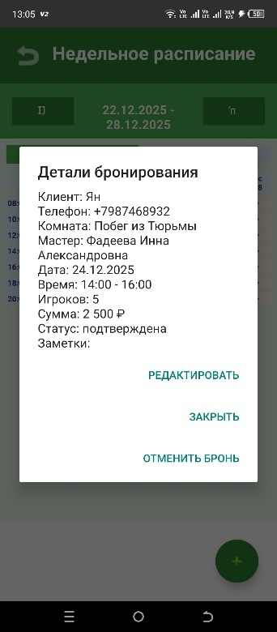
Рисунок 20 – Диалоговое окно «Детали бронирования»
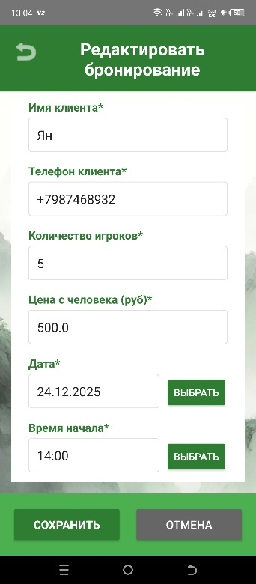
Экран создания или редактирования бронирования содержит все необходимые поля для учёта: имя и телефон клиента, количество игроков, цена с человека, дата и время начала/окончания, выбор квест-комнаты и назначенного мастера, текущий статус, сумма внесённой оплаты и поле для заметок (рисунок 21). При попытке сохранить бронирование, время которого пересекается с уже существующим для выбранной комнаты, система выдаёт предупреждение о конфликте расписания.
Рисунок 20 – Экран «Редактировать бронирование»
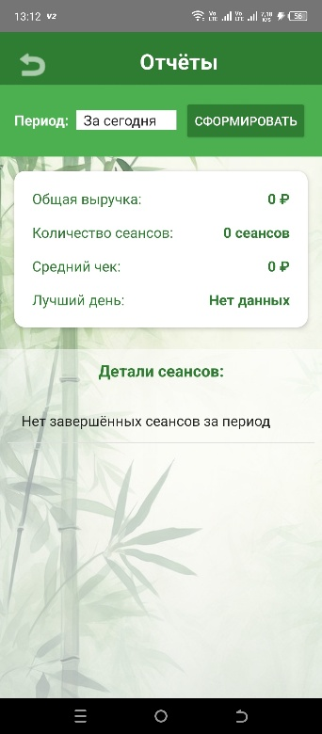
Раздел «Отчёты» позволяет сформировать финансовую статистику за выбранный пользователем период: «За сегодня», «За неделю», «За месяц» или «За год» (рисунок 21). В верхней информационной карточке отображаются сводные показатели: общая выручка, количество проведённых сеансов, средняя сумма чека и лучший день по выручке. Под карточкой приводится детализированный список всех завершённых сеансов за период, где для каждого указаны дата, время, имя клиента, количество игроков и итоговая сумма.
Рисунок 21 – Экран «Отчёты»

